Drogie Dziewczynki Młodsze i Starsze!
Dzisiaj Dzień Dziecka…

W dniu Waszego Święta kierujemy do Was wiele Serdeczności…
*Żyj tak, aby każdy kolejny dzień był niesamowity i wyjątkowy.
*Wypełniaj każdą chwilę tak, aby potem wspominać ja z radością.
*Czerp energię ze słońca, kapiącego deszczu i uśmiechu innych.
*Szukaj w sobie siły, entuzjazmu i namiętności.

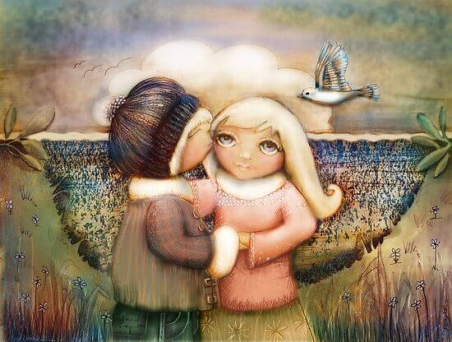
żyj najpiękniej jak umiesz ...

Dedykujemy Wam cudowną piosenkę, nie w naszym wykonaniu co prawda, ale może kiedyś…
https://www.youtube.com/watch?v=50WbO2nrraE
„Kiedy śmieje się dziecko, śmieje się cały świat.”

*Życzymy Wam, aby uśmiech gościł na Waszych cudnych twarzach.
* Żebyście zawsze miały w wokół Siebie Osoby, które pomogą Wam w sytuacjach kryzysowych.
*Żebyście miały cel, który określi Waszą drogę życiową.

Mamy nadzieję, że Życzenia Te zrealizują się każdego Dnia. A dzień Dziecka będzie magicznym wydarzeniem.
Ciocia Gosia i Ciocia Tosia
A to propozycja dla Was na ciekawe spędzenie wolnego czasu…
https://www.youtube.com/watch?v=Sb3LQ7PNhvA

